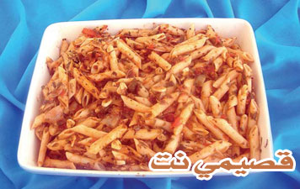

المقادير
علبة معكرونة نوع باريلا
علبتان من البندورة حب
كرات بودرة
بقدونس مفروم
أوريجانو
ريحان ناشف
باقة من الريحان الأخضر مفرومة
ورق روز ماري
قليل من الفلفل الأحمر المجفف
رأس ثوم مقطع حلقات
6 بصلات خضراء مقطعة
باقة بقدونس مفرومة
زيت زيتون
مكعب ماجي يوضع مع المرقة

الطريقة
نقلي البصل المقطع بزيت الزيتون ثم نضيف الثوم والبندورة المقطعة مع مرقتها ثم البهارات كلها وبعد أن تغلي جيدا نضع البقدونس المفروم والريحان الأخضر وبقية البهارات + مكعب ماجي، ونسلق المعكرونة مع قليل من ورق روز ماري ونضع في ماء السلق قليلا من المازولا ثم نصفيها من الماء لانغسلها ونرفع ورق روزماري. وقبل الأكل مباشرة نخلط الصلصة التي حضرناها سابقا مع المعكرونة وتقدم ساخنة.

